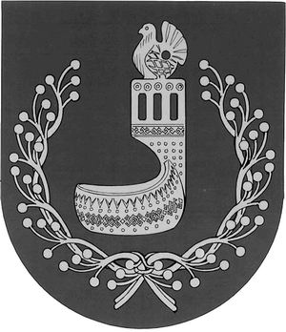
МАРИЙ ЭЛ РЕСПУБЛИКЫН  ОРШАНКЕ  МУНИЦИПАЛЬНЫЙ РАЙОНЫН  АДМИНИСТРАЦИЙЖЕ  ПУНЧАЛ | АДМИНИСТРАЦИЯ  ОРШАНСКОГО МУНИЦИПАЛЬНОГО РАЙОНА  РЕСПУБЛИКИ МАРИЙ ЭЛ  ПОСТАНОВЛЕНИЕ

от 20 ноября 2023 г. № 582

О внесении изменений в постановление администрации
Оршанского муниципального района Республики Марий Эл от 9 ноября 2021 г. № 588 «Об утверждении Положения о системе оплаты труда работников муниципальных учреждений, реализующих дополнительные предпрофессиональные общеобразовательные программы в области искусств Оршанского муниципального района Республики Марий Эл»

В соответствии с постановлением Правительства Республики Марий Эл от 10 ноября 2023 г. № 563 «О внесении изменений в некоторые постановления Правительства Республики Марий Эл» администрация Оршанского муниципального района Республики Марий Эл
п о с т а н о в л я е т:
1. Внести в Положение о системе оплаты труда работников муниципальных учреждений, реализующих дополнительные предпрофессиональные общеобразовательные программы в области искусств Оршанского муниципального района Республики Марий Эл, утвержденное постановлением администрации Оршанского муниципального района Республики Марий Эл от 9 ноября 2021 г. № 588 (в редакции постановления администрации Оршанского муниципального района Республики Марий Эл от 22 ноября 2022 г. № 704) (далее – Положение), следующие изменения:
а) пункт 9 раздела III Положения изложить в следующей редакции:
«9. На основе отнесения должностей к профессиональным квалификационным группам работникам устанавливаются следующие базовые оклады (базовые должностные оклады):
по профессиональной квалификационной группе «Должности педагогических работников» - 9 159 рублей;
квалификационной группе должностей «Должности педагогических работников», устанавливаются следующие повышающие коэффициенты:

Квалификационный  уровень | Должности, отнесенные  к квалификационному уровню | Повышающий коэффициент по занимаемой должности
Концертмейстер Педагог дополнительного образования  Педагог-организатор  Преподаватель |  | 1,1

по профессиональной квалификационной группе «Должности руководителей структурных подразделений» - 9 649 рублей;
работникам, замещающим должности по профессиональной квалификационной группе «Должности руководителей структурных подразделений», устанавливаются следующие повышающие коэффициенты:

Квалификационный  уровень | Должности, отнесенные  к квалификационному уровню | Повышающий коэффициент по занимаемой должности
2 | Заведующий хозяйством | 1,15

2. Контроль за исполнением настоящего постановления возложить на руководителя отдела культуры, молодежной политики, спорта и туризма администрации Оршанского муниципального района Республики Марий Эл Токареву Е.А.
3. Настоящее постановление вступает в силу со дня его подписания и распространяется на правоотношения, возникшие с 1 ноября 2023 года.

Глава администрации
Оршанского
муниципального района А.Плотников

